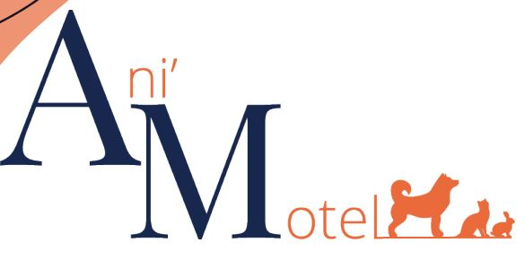

ATTESTATION DE DROIT A L’IMAGE

Je soussigné (Nom Prénom) ....................................................................................................................................................
Propriétaire du chien : ……………………………………………………………………
Adhérent à l’école du chiot ou du chien avec la société « ANIMOTEL »
Accepte via la présente attestation, que les photos & documents audio-visuels ou tout autre support multimédia sur lesquels je pourrais figurer, et, ou mon chien, à l’occasion des différents entraînements et manifestations diverses puissent être utilisés à des fins d’information et d’actualité par la société « ANIMOTEL ».
Les photos et documents pourront également être publiés dans les revues spécialisées, presse locale et nationale, sur le site Internet de la société « ANIMOTEL », les sites partenaires et fédérations auxquels la société peut être affiliée sans que je puisse m’y opposer.
Cette autorisation est valable pour une durée de 50 ans et elle est incessible.
Aucun dédommagement financier ou avantage de n’importe quelle nature qu’il soit ne pourra être demandé pour céder le droit à l’image.
Dans le cas d’un refus, je m’engage à tout mettre en œuvre pour ne pas être dans le champ des appareils photos ou caméra vidéo et à en avertir expressément l’éducateur présent.

En foi de quoi, est établie cette attestation, et faire valoir ce que de droit.

Fait à ................................................................. Le .............................................................

Signature :

Siège social : 5 route de Saint-Nicolas, 54210 AZELOT

